Gaetan Lopez, Adrien desloires, Laurent Vasseur, Yoann Ricard

Rapport de projet système et réseau







Sommaire :

1 : Présentation du projet

1.1 : Présentation de l’équipe

1.2 : Contexte

2 : Gestion de projet

2.1 : PBS

2.2 : WBS

2.3 : OBS

2.4 : Gant prévisionnel

2.5 : Gant effectif

3 : Solution réalisée

3.1 : Architecture

3.2 : Adressage

3.3 : Windows server

3.3.1 : active directory

3.3.2 : partage de fichiers

3.3.3 : Monitoring

3.4 : Partage de fichier

3.5 : Supervision

3.6 : Monitoring

3.7 : Réplication

3.8 : Relation d’approbation

4 : annexes

1 : Présentation du projet

1.1 : Contexte

Lors de ce projet, nous jouons le rôle d’architectes/techniciens système au sein du groupe gouybues chargés de mettre en place le réseau et le parc informatique de la société.

La filiale gouybues se compose actuellement de deux entités, le groupe gouybues et la sous filialle télécom.

Nous sommes en charge de la mise en place de leur nouvelle infrastructure réseau.

Les deux groupes disposent de leurs propres réseaux, les deux réseaux doivent disposer de leur propre forêt, ainsi, d’autres domaines distants pourront venir s’ajouter sur chaque forêt chaque forêt.

Chacun des réseaux doit avoir un serveur fonctionnant sous Windows serveur sur lesquels doivent être présents un active directory assurant le rôle de LDAP, un service DHCP et DNS ainsi qu’un serveur de fichier.

Une réplication du contrôleur de domaine active directory devra être faite sur un serveur fonctionnant sous un environnement linux.

Des stratégies de groupes communes doivent aussi être appliquées :

//GPO

Une imprimante sera disponible dans les deux groupes et accessible par le réseau.

Des outils de supervision seront aussi installés : un serveur de supervision fan doit être mis en place afin de surveiller l’état du serveur Windows de la filliale Telecom.

Afin de rendre le déploiement de postes clients plus rapide, nous allons mettre en place une solution de monitoring qui permettra aux machines d’installer et de configurer les systèmes d’exploitation pour fonctionner avec le réseau.

Pour finir, une relation d’approbation doit être établie entre les forêts des deux groupes.

1.2 : Présentation de l’équipe

Laurent VASSEUR : En charge de la mise en place du serveur contenant la réplication du contrôleur de domaine active directory, mise en place de la supervision.

Gaetan LOPEZ : En charge de la mise en place du Windows Server du groupe Gouybues Telecom et de la relation d’approbation entre les forêts des deux groupes.

Adrien Desloires : En charge de la mise en place du Windows server du groupe Telecom et de la mise en place du monitoring.

Yoann RICARD : Chef de projet, en charge de mise en place du plan d’adressage et responsable de la supervision.

2 : Gestion de projet

2.1 : PBS

//refaire en plus propre

2.2 : WBS

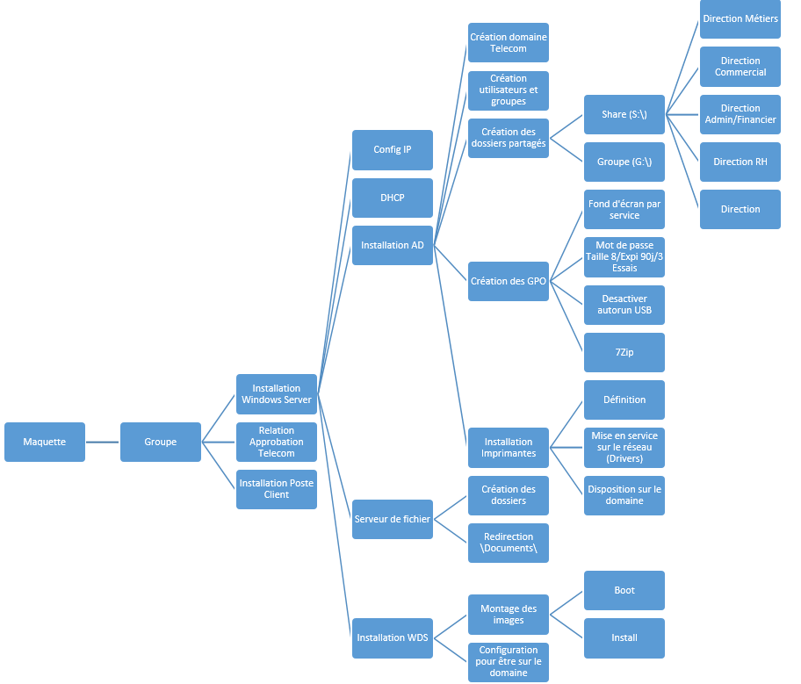

2.3 : OBS

2.4 : GANT previsionnel

|  |  |  |  |  |  |  |
| --- | --- | --- | --- | --- | --- | --- |
| GAETAN | mercredi | jeudi | vendredi | Lundi | Mardi | Mercredi |
| 1 : Windows server telecom |  |  |  |  |  |  |
| 1.1 : Configuration IP |  |  |  |  |  |  |
| 1.2 : Configuration DHCP |  |  |  |  |  |  |
| 1.3 : Active directory |  |  |  |  |  |  |
| 1.3.1 : Creation domaine telecom |  |  |  |  |  |  |
| 1.3.2 : Creation utilisateurs et groupes |  |  |  |  |  |  |
| 1.3.3 : Creation des dossiers partagés |  |  |  |  |  |  |
| 1.3.4 : Creation des GPO |  |  |  |  |  |  |
| 1.3.5 : Installation imprimantes |  |  |  |  |  |  |
| 3 : Relation d'appro groupe/telecom |  |  |  |  |  |  |
| 4 : Guide d'installation et de conf |  |  |  |  |  |  |
| 5 : PBS |  |  |  |  |  |  |
| 6 : WBS |  |  |  |  |  |  |
| 7 : OBS |  |  |  |  |  |  |
| ADRIEN | mercredi | jeudi | vendredi | Lundi | Mardi | Mercredi |
| Windows server groupe |  |  |  |  |  |  |
| 1.1 : Configuration IP |  |  |  |  |  |  |
| 1.2 : Configuration DHCP |  |  |  |  |  |  |
| 1.3 Active Directory groupe |  |  |  |  |  |  |
| 1.3.1 : Creation domaine group |  |  |  |  |  |  |
| 1.3.2 : Creation utilisateurs et groupes |  |  |  |  |  |  |
| 1.3.3 : Creation des dossiers partagés |  |  |  |  |  |  |
| 1.3.4 : Creation des GPO |  |  |  |  |  |  |
| 1.3.5 : Installation imprimantes |  |  |  |  |  |  |
| 2 : Serveur WDS |  |  |  |  |  |  |
| 2.1 : Monter des images |  |  |  |  |  |  |
| 2.2 : Configuration domaine |  |  |  |  |  |  |
| 3 : Guide d'installation et de conf |  |  |  |  |  |  |
| 4 : PBS |  |  |  |  |  |  |
| 5 : WBS |  |  |  |  |  |  |
| 6 : OBS |  |  |  |  |  |  |
| LAURENT | Mercredi | Jeudi | Vendredi | Lundi | Mardi | Mercredi |
| 1 : Serveur Linux et Telecom |  |  |  |  |  |  |
| 1.1 : Configuration IP |  |  |  |  |  |  |
| 1.2 : DHCP |  |  |  |  |  |  |
| 1.3 : DNS |  |  |  |  |  |  |
| 1.4 : Samba4 |  |  |  |  |  |  |
| 1.4.1 : replication DC AD |  |  |  |  |  |  |
| 1.4.2 : Kerberos |  |  |  |  |  |  |
| 1.4.3 : verif dossiers, GPO, imprimantes. |  |  |  |  |  |  |
| 2 : Guide d'installation et de conf |  |  |  |  |  |  |
| 3 : Superviseur |  |  |  |  |  |  |
| 3.1 : Installation distrib FAN |  |  |  |  |  |  |
| 3.2 : Config IP |  |  |  |  |  |  |
| 3.3 : Installation agents |  |  |  |  |  |  |
| 3.4 : Scripts actifs |  |  |  |  |  |  |
| 3.5 : Scripts passifs |  |  |  |  |  |  |
| 3 : PBS |  |  |  |  |  |  |
| 4 : WBS |  |  |  |  |  |  |
| 5 : OBS |  |  |  |  |  |  |
|  |  |  |  |  |  |  |

//2.5 : GANT effectif

3 : solution réalisée

3.2 : plan d’adressage

# Groupe :

|  |  |
| --- | --- |
| **Serveur** | **Adresse ou Plage d’adresses IP** |
| **WINSRVGROUP** | 192.168.0.1 /24 |
| **ClientGroupe** | 192.168.0.10 /24 <-> 192.168.0.50 /24 |

# Telecom :

|  |  |
| --- | --- |
| **Serveur** | **Adresse ou Plage d’adresses IP** |
| **WINSRVTELECOM** | 192.168.1.1 /24 |
| **LinuxSrvTelecom** | 192.168.1.2 /24 |
| **ClientTelecom** | 192.168.1.10 /24 <-> 192.168.1.50 /24 |
| **SuperviseurTelecom** | 192.168.1.3 /24 |

# Domaine :

|  |  |
| --- | --- |
| **Serveur** | **Adresse ou Plage d’adresses IP** |
| **WinSrvDomaine** | 192.168.10.1 /24 |

3.3

3.3.1 : Active directory

Active directory est un annuaire qui va nous permettre une authentification centralisée des utilisateurs et l’applications des règles de groupes.

Pour mettre en place cet annuaire il a fallu commencer par installer le rôle active directory dans le gestionnaire de serveur et créer le contrôleur de domaine.

on a ensuite exécuté un script powershell pour créer la foret et créer le DNS.

Il convient ensuite d’ajouter le rôle de DHCP que l’on configure pour distribuer jusqu’à 40 adresses IP.

On peut passer à la création des groupes et utilisateurs

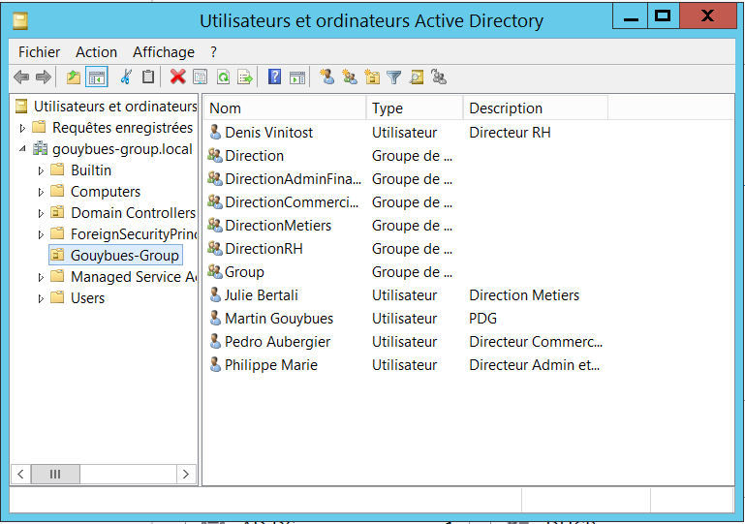

Quant à la sécurité des mots de passes :

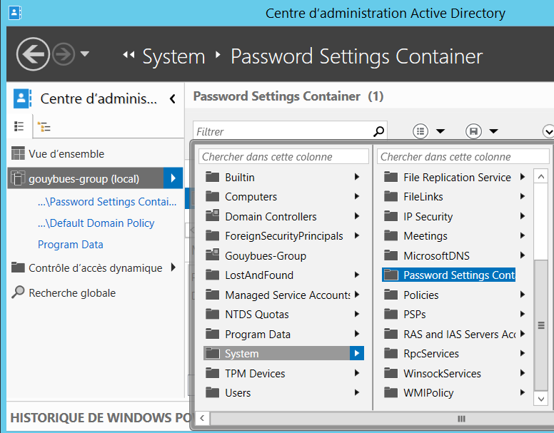

Nous avons activé une longueur minimale de 8 caractères. Nous avons désactivé l’exigence de complexité. Nous demandons à l’utilisateur de modifier son mot de passe tous les 90j. Et en cas de 3 tentatives de connexion échouées, seul un administrateur peut déverrouiller le compte qui est alors verrouillé par sécurité. Ce PSO s’applique à tous les utilisateurs des domaines Telecom et Group.

3.3.2 : partage de répertoire :

Il était attendu que chaque service ai accès à son répertoire partagé et que chaque utilisateur ai accès à son répertoire personnel sur tous les postes clients.

Nous avons pour cela créé une stratégie de groupe par service redirigeant un répertoire share présent dans le serveur et correspondant au service du client vers son poste et une autre s’occupant de rediriger le répertoire Documents de chaque utilisateur sur un dossier dédié portant le nom de l’utilisateur sur Share. Il actualise le répertoire de l’utilisateur en temps réel, l’utilisateur aura accès à ses données automatiquement sur n’importe quel poste client du domaine.

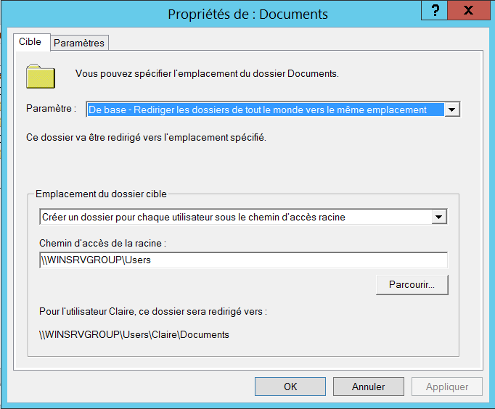

3.5 : Supervision

Afin d’assurer la supervision de notre serveur windows ( Telecom ), nous allons utiliser un fork de centOS avec un superviseur Nagios embarqué.



Celui-ci embarque aussi un serveur apache et une application web joignable par le biais de l’ip du serveur.

Tout commence donc par l’installation de la distribution et la configuration IP du poste.